țȚO ÖAÈŒÍI Ę}ËI% 9 /^

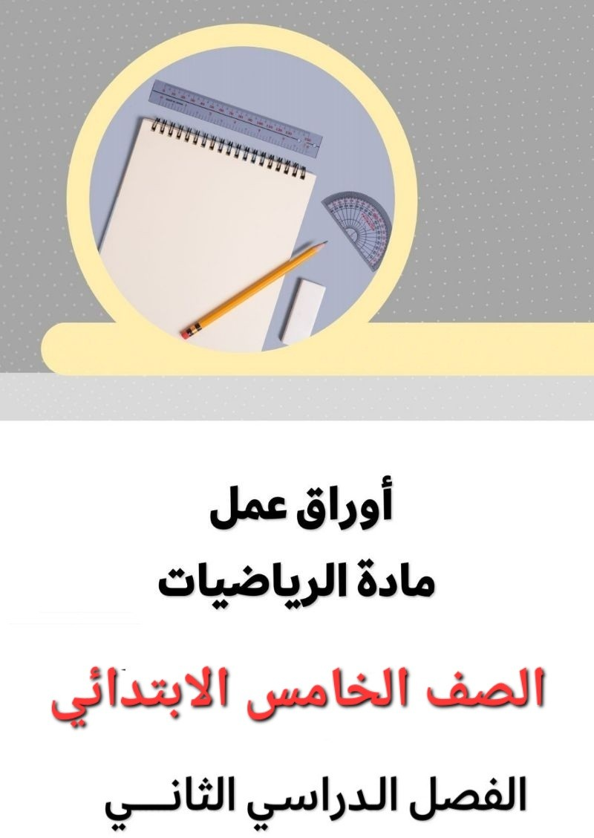

.............................................................................. :اﻻﺳﻢ

٥ - ١

اﻟﺴﺆال اﻷول: أوﺟﺪ ﻗﻴﻤﺔ ﻛﻞ ﻋﺒﺎرة ﻣﻤﺎ ﻳﺄﺗﻲ، إذا ﻛﺎﻧﺖ س = ٧ ، ص = ٣ :
س - ٧ ٠٢ - ص
٣ + ( ١ - ص )
٩١ - ) س + ٣ (
٥ ٦ ٧
٨
س + ٥ ٠١ + ص ٤١ - س
ص + ٢١
١ ٢ ٣
٤

اﻟﺴﺆال اﻟﺜﺎﻧﻲ: اﻛﺘﺐ ﻋﺒﺎرة ﻟﻜﻞ ﻣﻦ اﻟﻤﻮﻗﻔﻴﻦ اﻟﺘﺎﻟﻴﻴﻦ، ﺛﻢ أوﺟﺪ ﻗﻴﻤﺘﻬﻤﺎ:
١. ﻣﻊ ﻧﺪى س رﻳﺎ ًﻻ، وأﻋﻄﺎﻫﺎ أﺑﻮﻫﺎ ٥٢ رﻳﺎ ًﻻ. إذا ﻛﺎﻧﺖ س = ٠١ ، ﻓﻜﻢ رﻳﺎ ًﻻ ﻣﻊ ﻧﺪى؟

٢. ﻗﻄﻊ ﻣﺤﻤﺪ ﻣﺴﺎﻓﺔ ٥ ﻛﻴﻠﻮﻣﺘﺮات، وﻋﻠﻲ ﻣﺴﺎﻓﺔ ﺗﺰﻳﺪ ص ﻛﻴﻠﻮﻧﺘﺮا ﻋﲆ اﻟﻤﺴﺎﻓﺔ اﻟﺘﻲ
ﻗﻄﻌﻬﺎ ﻣﺤﻤﺪ. إذا ﻛﺎﻧﺖ ص = ٢ ، ﻓﻜﻢ ﻛﻴﻠﻮﻣﺘﺮا ﻗﻄﻊ ﻋﻠﻲ؟

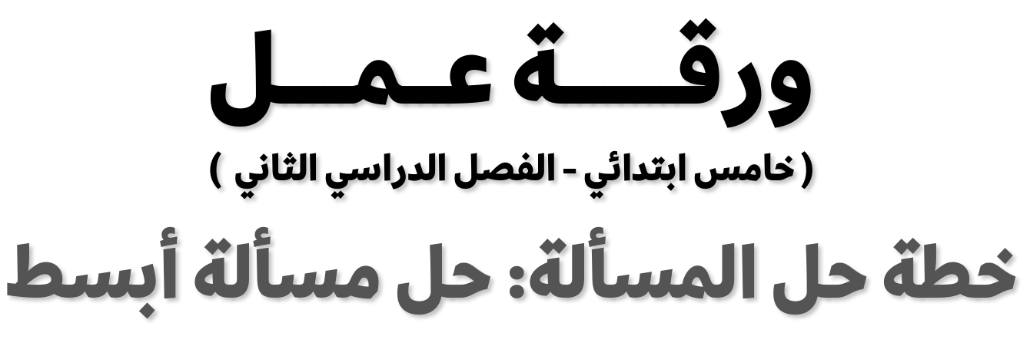
.............................................................................. :اﻻﺳﻢ
٥ - ٢

اﻟﺴﺆال اﻷول: اﺳﺘﻌﻤﻞ ﺧﻄﺔ - ﺣﻞ ﻣﺴﺄﻟﺔ أﺑﺴﻂ - ﻟﺤﻞ اﻟﻤﺴﺎﺋﻞ اﻵﺗﻴﺔ:

ﺮا، وﻋﺮﺿﻪ ٠١ أﻣﺘﺎر، وﻳﺤﻴﻂ ﺑﻬﺎ ﻣﻤﺮ
١. ﺳﻄﺢ ﺑﺮﻛﺔ ﺳﺒﺎﺣﺔ ﻋﲆ ﺷﻜﻞ ﻣﺴﺘﻄﻴﻞ ﻃﻮﻟﻪ ٨١ ﻣﺘ
ﻋﺮﺿﻪ ٤ أﻣﺘﺎر، أوﺟﺪ ﻣﺴﺎﺣﺔ اﻟﻤﻤﺮ ﺣﻮل اﻟﺒﺮﻛﺔ؟

٢. زرع إﺳﻤﺎﻋﻴﻞ ﺣﻮﺿﺎ ﻋﲆ ﺷﻜﻞ ﻣﺴﺘﻄﻴﻞ ﻃﻮﻟﻪ ٦ أﻣﺘﺎر وﻋﺮﺿﻪ ٥ أﻣﺘﺎر ﺑﺎﻟﻮرود وﺧﺼﺺ
ﻣﻨﺘﺼﻔﻪ ﺟﺰءا ﻣﺮﺑﻊ اﻟﺸﻜﻞ ﻃﻮل ﺿﻠﻌﻪ ١ م ﻟﺰراﻋﺔ ﺷﺠﺮة اﻟﺰﻳﻨﺔ.
ﻣﺎ ﻣﺴﺎﺣﺔ اﻟﻤﻨﻄﻘﺔ اﻟﻤﺰروﻋﺔ ﺑﺎﻟﻮرود؟

٣. ﻳﺼﻨﻊ ٣ ﺧﺒﺎزﻳﻦ ٦ ﻛﻌﻜﺎت ٦ ﺳﺎﻋﺎت. ﻛﻢ ﻛﻌﻜﺔ ﻳﺴﺘﻄﻴﻊ ٦ ﺧﺒﺎزﻳﻦ أن ﻳﺼﻨﻌﻮﻫﺎ ﻓــﻲ
٢١ ﺳﺎﻋﺔ؟

٤. ﻳﻜﺴﺐ ﺧﻠﻴﻞ ٠٥ رﻳﺎ ًﻻ ﻛﻞ ﻳﻮم ﻧﻈﻴﺮ ﻋﻤﻠﻪ، ﻓﻴﺘﻔﻖ ﻣﻨﻬﺎ ٠١ رﻳﺎﻻت وﻳﺤﺘﻔﻆ ﺑﺎﻟﺒﺎﻗﻲ
ﺣﺼﺎﻟﺘﻪ، ﻛﻢ ﻳﻮﻣﺎ ﻳﺤﺘﺎج ﺧﻠﻴﻞ ﺣﺘﻰ ﻳﺼﺒﺢ ﺣﺼﺎﻟﺘﻪ أﻛﺜﺮ ﻣﻦ ٠٠٣ رﻳﺎل؟

ﻋﺪد ﻣﻀﺮوب ٣
١
ﺣﺎﺻﻞ ﺿﺮب ٥ ﻋﺪد
٢
ﻣﻘﺴﻮ ًﻣﺎ ﻋﲆ ﻋﺪد ٦١
٣
ﻋﺪد ﻣﻘﺴﻮم ﻋﲆ ٨
٤
.............................................................................. :اﻻﺳﻢ
٥ - ٣

اﻟﺴﺆال اﻷول: أوﺟﺪ ﻗﻴﻤﺔ ﻛﻞ ﻋﺒﺎرة ﻣﻤﺎ ﻳﺄﺗﻲ، إذا ﻛﺎﻧﺖ س = ٢١ ، ص = ٤ :
٥ × ) س ÷ ٤ ( ) ٦٣ ÷ ص ( ÷ ٣ ) س ÷ ص ( × ٥
٣ ص + س
٤ س + ص ٢ س - ص
٧ ٨ ٩
٠١
١١ ٢١
= ٣ ÷ س

ص ÷ ٢ = ٣ × س ٥ ص ص س
س ÷ ص
١ ٢ ٣
٤
٥ ٦

اﻟﺴﺆال اﻟﺜﺎﻧﻲ: اﻛﺘﺐ ﻋﺒﺎرة ﻟﻜﻞ ﻣﻤﺎ ﻳﺄﺗﻲ:

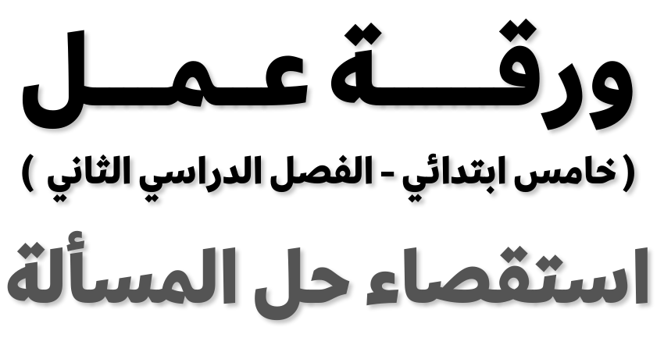
.............................................................................. :اﻻﺳﻢ
٥ - ٤

اﻟﺴﺆال اﻷول: اﺳﺘﻌﻤﻞ اﻟﺨﻄﺔ اﻟﻤﻨﺎﺳﺒﺔ ﺛﻢ اﺳﺘﻌﻤﻠﻬﺎ ﻟﺤﻞ ﻛﻞ ﻣﻦ اﻟﻤﺴﺎﺋﻞ اﻵﺗﻴﺔ:
اﻟﺒﺤﺚ ﻋﻦ ﻧﻤﻂ اﻟﺤﻞ ﻋﻜﺴ ًﻴﺎ اﻟﺘﺨﻤﻴﻦ واﻟﺘﺤﻘﻖ رﺳﻢ ﺻﻮرة

١. أوﺟﺪ اﻟﺤﺪ اﻟﻤﺠﻬﻮل اﻟﻨﻤﻂ أدﻧﺎه:

١ ، ١ ، ١ ، ٢ ، ٣ ، ٥ ، ............ ، ٣١ ، ١٢ ، ............

٢. ﻳﺠﺐ ﻋﲆ أﻳﻤﻦ أن ﻳﺼﻞ إﱃ اﻟﻤﻠﻌﺐ اﻟﺴﺎﻋﺔ اﻟــ ٠٠:٤ ﻋﺼﺮا، ﻓﺈذا ﻛﺎن ﻳﺤﺘﺎج ٠٢ دﻗﻴﻘﺔ ﺣﺘﻰ
ﻳﺼﻞ ﻣﻦ ﺑﻴﺘﻪ إﱃ اﻟﻤﻠﻌﺐ، و ٠٢ دﻗﻴﻘﺔ ﻟﺘﻨﺎول ﻃﻌﺎﻣﻪ، و ٠١ دﻗﺎﺋﻖ ﺣﺘﻰ ﻳﺮﺗﺪي ﻣﻼﺑﺴﻪ، ﻓﻤﺘﻰ
ﻳﺠﺐ ﻋﻠﻴﻪ ﺑﺪء اﻻﺳﺘﻌﺪاد ﻟﻠﺬﻫﺎب إﱃ اﻟﻤﻠﻌﺐ؟

٣. اﻟﻄﺎﺑﻮر اﻟﺼﺒﺎﺣﻲ وﻗﻔﺖ ﻣﻬﺎ اﻟﻤﻮﻗﻊ اﻟﺮاﺑﻊ اﻟﺼﻒ، ﺗﺘﻘﺪﻣﻬﺎ ﻓﺎﻃﻤﺔ ﺑﻤﻮﻗﻌﻴﻦ،
ﺑﻴﻨﻤﺎ وﻗﻔﺖ اﻟﻌﻨﻮد اﻟﻤﻮﻗﻊ اﻟﺜﺎﻣﻦ ﺧﻠﻒ ﻓﺎﻃﻤﺔ، ﻣﺎ ﻣﻮﻗﻊ اﻟﻌﻨﻮد اﻟﺼﻒ؟

.............................................................................. :اﻻﺳﻢ
٥ - ٥
اﻟﺴﺆال اﻷول: أﻛﻤﻞ ﺟﺪاول اﻟﺪاﻟﺔ ﻛﻞ ﻣﻤﺎ ﻳﻠﻲ:
١. ﻟﺪى ﻣﻨﻴﺮة ﻋﺪد ﻣﻦ اﻟﻜﺘﺐ ﻳﺰﻳﺪ ٣ ﻋﲆ ﻋﺪد اﻟﻜﺘﺐ ﻟﺪى أﺧﺘﻬﺎ.
ﻣــﺨــﺮﺟــﺎت
س + ٣
ﻣـﺪﺧــﻼت ) س (
٥ ٨
٤

٢. ﻣﺰرﻋﺔ أﺷﺠﺎر ﻛﻞ ﺻﻒ ﻣﻨﻬﺎ ٣ أﺷﺠﺎر زﻳﺘﻮن.
ﻣــﺨــﺮﺟــﺎت
س + ٣
ﻣـﺪﺧــﻼت ) س (
٤ ٢
٩

٣. إذا رﺗﺒﺖ ﺧﺪﻳﺠﺔ ٤٥ أو ٠٦ أو ٦٦ ﻛﺘﺎﺑًﺎ ﻋﲆ ٣ أرﻓﻒ، ﻓﺄوﺟﺪ ﻗﺎﻋﺪة اﻟﺪاﻟﺔ، ﺛﻢ أﻛﻤﻞ اﻟﺠﺪول
ﻹﻳﺠﺎد ﻋﺪد اﻟﻜﺘﺐ ﻋﲆ ﻛﻞ رف.
ﻣــﺨــﺮﺟــﺎت
ﻣـﺪﺧــﻼت ) س (
٤٥ ٠٦
٦٦

٤. ﺣﻔﻈﺖ ﻧﻮف أﺟﺰاء ﻣﻦ اﻟﻘﺮآن اﻟﻜﺮﻳﻢ ﺗﻘﻞ ٥ أﺟﺰاء ﻋﻦ ﻋﺪد اﻷﺟﺰاء اﻟﺘﻲ ﺣﻔﻈﺘﻬﺎ ﻓﺎﻃﻤﺔ.

.............................................................................. :اﻻﺳﻢ
٥ - ٦
اﻟﺴﺆال اﻷول: أوﺟﺪ ﻗﻴﻤﺔ ﻛﻞ ﻋﺒﺎرة ﻣﻤﺎ ﻳﺄﺗﻲ:

٢ × ) ٤ + ٧ ( ٠١ × ) ٦ - ٣ ( ) ٩ - ٥ ( + ) ٥١ ÷ ٣ (

) ٦٦ ÷ ١١ ( + ٣ ٣١ × ٥ × ) ٨ - ٣ ( ) ٩ - ٠ ( + ) ٨١ - ٣ (

) ٨٣ - ٥١ ( + ) ٧٢ ÷ ٣ ( ٦٢ + ) ٦ × ٤ ( ٨ ÷ ) ٠٢ - ٦١ (

) ٩ - ٣ ( ÷ ) ٧ × ٦ ( ٢٢ × ) ٤ ÷ ٤ ( ) ٠٢ - ٠١ ( × ) ٨ + ٢٣ (

.............................................................................. :اﻻﺳﻢ
٥ - ٧

اﻟﺴﺆال اﻷول: ﺣﻞ اﻟﻤﻌﺎدﻻت اﻵﺗﻴﺔ، ﺛﻢ ﺗﺤﻘﻖ ﻣﻦ ﺻﺤﺔ اﻟﺤﻞ:
ف + ٤ = ٠١

٩ = ن - ٢١

٦ + ص = ٧١
٥١ - ر = ٢

٣١ - ﻫــ = ٤

٢١ = ٣ + ل
٣ + د = ١١

٠٢ = م + ٧

س - ٢ = ٩١

.............................................................................. :اﻻﺳﻢ
٥ - ٨

اﻟﺴﺆال اﻷول: ﺣﻞ اﻟﻤﻌﺎدﻻت اﻵﺗﻴﺔ، ﺛﻢ ﺗﺤﻘﻖ ﻣﻦ ﺻﺤﺔ اﻟﺤﻞ:
٩٤ = ٧ س

٣٦ = ٧ س

٤٥ = ٦ ص
٨ م = ٢٣

١ ت = ٢١

٢ س = ٢٢
٦ ب = ٤٢

٢ و = ٠١

٨ أ = ٤٢

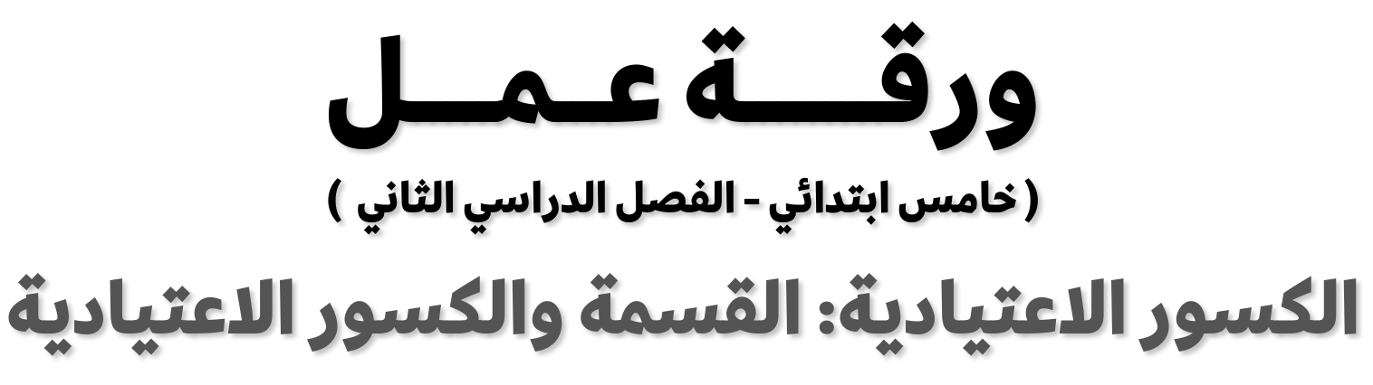
.............................................................................. :اﻻﺳﻢ
٦ - ١

ﻼ اﻟﻜﺴﻮر اﻻﻋﺘﻴﺎدﻳﺔ واﻟﻨﻤﺎذج، ﺛﻢ ﺣﻞ
ﺜﻞ ﻛﻞ ﻣﻮﻗﻒ ﻣﻤﺎ ﻳﺄﺗﻲ ﻣﺴﺘﻌﻤ
اﻟﺴﺆال اﻷول: ﻣ
اﻟﻤﺴﺄﻟﺔ:

ﻮا ﻣﻦ اﻟﺘﺮاب وﺿﻊ ﻛﻞ
ﺘﻌﻤﻠﺖ ﺛﻼﺛﺔ دﻻء ﻣﻦ اﻟﺘﺮاب ﻟﻤﻞء ٤ أﺣﻮاض زﻫﻮر. ﻛﻢ دﻟ
١. اﺳ

ﺣﻮض؟

٢. ﺗﻘﺎﺳﻢ ﺛﻼﺛﺔ أﺷﺨﺎص ﺧﻤﺲ ﻓﻄﺎﺋﺮ ﺑﺎﻟﺘﺴﺎوي، ﻣﺎ ﻧﺼﻴﺐ ﻛﻞ واﺣﺪ ﻣﻨﻬﻢ؟

٣. أﺣﻀﺮ ﻣﻌﻠﻢ اﻟﻌﻠﻮم ٥ أﻛﻮاب ﻣﻦ اﻟﻤﺎء ﻛﻲ ﻳﺴﺘﻌﻤﻠﻬﺎ ٦ ﻃﻼب ﺗﺠﺎرب ﻋﻠﻤﻴﺔ ﺑﺎﻟﺘﺴﺎوي،
ﻛﻢ ﻛﻮﺑًﺎ ﻣﻦ اﻟﻤﺎء اﺳﺘﻌﻤﻞ ﻛﻞ ﻃﺎﻟﺐ؟

ﺮا ﻣﻦ اﻟﻘﻤﺎش
ﺘﻌﻤﻠﺖ أرﺑﻌﺔ أﻣﺘﺎر ﻣﻦ اﻟﻘﻤﺎش ﻟﺼﻨﻊ ﺛﻼﺛﺔ ﻗﻤﺼﺎن ﺻﻐﻴﺮة، ﻛﻢ ﻣﺘ
٤. اﺳ

اﺳﺘﻌﻤﻞ ﻛﻞ ﻗﻤﻴﺺ؟

.............................................................................. :اﻻﺳﻢ
٦ - ٢

اﻟﺴﺆال اﻷول: اﻛﺘﺐ ﻛﻞ ﻛﺴﺮ ﻏﻴﺮ ﻓﻌﻠﻲ ﻣﻤﺎ ﻳﺄﺗﻲ ﻋﲆ ﺻﻮرة ﻋﺪد ﻛﺴﺮي:
١١

٢١ ٣١ ٤١ ٥١ ٦١ ٧١
٨١
٩١ ٠٢
١

٢ ٣ ٤ ٥ ٦ ٧
٨
٩ ٠١

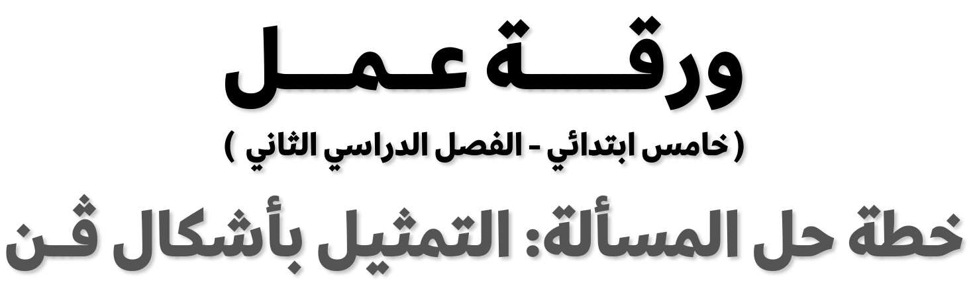
.............................................................................. :اﻻﺳﻢ
٦ - ٣

اﻟﺴﺆال اﻷول: ﺣﻞ اﻟﻤﺴﺎﺋﻞ اﻵﺗﻴﺔ ﻣﺴﺘﻌﻤﻼ ﺧﻄﺔ - اﻟﺘﻤﺜﻴﻞ ﺑﺄﺷﻜﺎل ﭬـﻦ - :
١. ﻛﻴﺴﺎن ﻣﻦ اﻟﻔﻮاﻛﻪ، أﺣﺪﻫﻢ ٨ ﺣﺒﺎت ﻣﻦ اﻟﺘﻔﺎح واﻟﺒﺮﺗﻘﺎل، وﻓﻲ اﻟﺜﺎﻧﻲ ٩ ﺣﺒﺎت ﻣﻦ اﻟﻤﻮز
واﻟﺒﺮﺗﻘﺎل. إذا ﻛﺎن ﻛﻞ½ ﻣﻨﻬﻤﺎ ٣ ﺣﺒﺎت ﻣﻦ اﻟﺒﺮﺗﻘﺎل، ﻓﻜﻢ ﺗﻔﺎﺣﺔ اﻟﻜﻴﺲ اﻷول؟
وﻛﻢ ﻣﻮزة اﻟﻜﻴﺲ اﻟﺜﺎﻧﻲ؟

٢. ﻟﺪى أﺣﻤﺪ ٥١ ﻋﻤﻠﺔ ﻧﻘﺪﻳﺔ ﻣﻦ ﻓﺌﺘﻲ ١ رﻳﺎل و ٥ رﻳﺎﻻت، وﻟﺪى ﺧﺎﻟﺪ ٠٢ ﻋﻤﻠﺔ ﻧﻘﺪﻳﺔ ﻣﻦ ﻓﺌﺔ
١ رﻳﺎل و ٥ رﻳﺎﻻت. إذا ﻛﺎن ﻟﺪى أﺣﻤﺪ وﺧﺎﻟﺪ اﻟﻌﺪد ﻧﻔﺴﻪ ﻣﻦ اﻟﻘﻄﻊ ﻣﻦ ﻓﺌﺔ ١ رﻳﺎل، وﻣﻊ
ﺧﺎﻟﺪ ٢١ ورﻗﺔ ﻣﻦ ﻓﺌﺔ ٥ رﻳﺎﻻت ﻓﻜﻢ ورﻗﺔ ﻧﻘﺪﻳﺔ ﻣﻦ ﻓﺌﺔ ٥ رﻳﺎﻻت ﻣﻊ أﺣﻤﺪ؟

ﻔﺎ ﻳﺘﺤﺪﺛﻮن اﻟﻠﻐﺔ اﻟﻌﺮﺑﻴﺔ، و ٥١ ﻳﺘﺤﺪﺛﻮن اﻟﻠﻐﺔ
ﻔﺎ ﺷﺮﻛﺔ ٨٢ ﻣﻮﻇ
٣. ﻣﻦ ﺑﻴﻦ ٠٥ ﻣﻮﻇ

اﻹﻧﺠﻠﻴﺰﻳﺔ، و ٧ ﻳﺘﺤﺪﺛﻮن اﻹﻧﺠﻠﻴﺰﻳﺔ واﻟﻔﺮﻧﺴﻴﺔ وﻻ ﻳﺘﺤﺪﺛﻮن اﻟﻌﺮﺑﻴﺔ، و ٢ ﻳﺘﺤﺪﺛﻮن اﻟﻌﺮﺑﻴﺔ واﻟﻔﺮﻧﺴﻴﺔ وﻻ ﻳﺘﺤﺪﺛﻮن اﻹﻧﺠﻠﻴﺰﻳﺔ، و ٦ ﻳﺘﺤﺪﺛﻮن اﻟﻌﺮﺑﻴﺔ واﻹﻧﺠﻠﻴﺰﻳﺔ وﻻ ﻳﺘﺤﺪﺛﻮن اﻟﻔﺮﻧﺴﻴﺔ، وﻫﻨﺎك ﻣﻮﻇﻒ واﺣﺪ ﻳﺘﺤﺪث اﻟﻠﻐﺎت اﻟﺜﻼﺛﺔ. ﻣﺎ ﻋﺪد اﻟﻤﻮﻇﻔﻴﻦ اﻟﺬﻳﻦ ﻳﺘﺤﺪﺛﻮن
اﻟﻠﻐﺔ اﻟﻌﺮﺑﻴﺔ ﻓﻘﻂ؟

.............................................................................. :اﻻﺳﻢ
٦ - ٤

اﻟﺴﺆال اﻷول: اﻛﺘﺐ ﻛﻞ ﻋﺪد ﻛﺴﺮي ﻓﻴﻤﺎ ﻳﺄﺗﻲ ﻋﲆ ﺻﻮرة ﻛﺴﺮ ﻏﻴﺮ ﻓﻌﻠﻲ:
٣١ ٤١ ٥١
٦١
٧١ ٨١ ٩١ ٠٢ ١٢ ٢٢ ٣٢ ٤٢
١ ٢ ٣
٤
٥ ٦ ٧ ٨ ٩ ٠١ ١١ ٢١

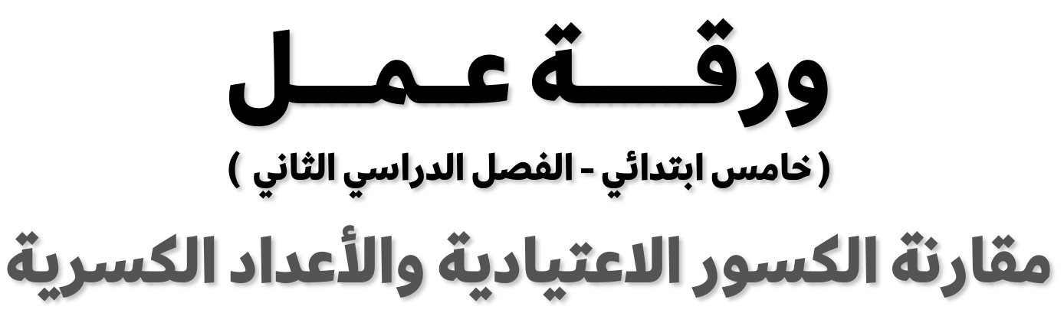
.............................................................................. :اﻻﺳﻢ
٦ - ٥

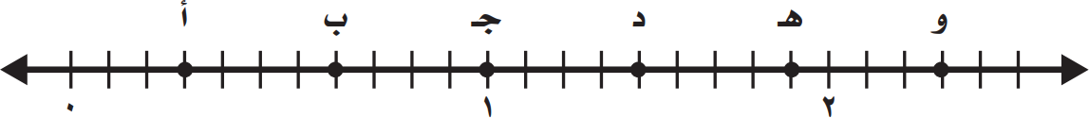
اﻟﺴﺆال اﻷول: ﻗﺎرن ﺑﻴﻦ ﻛﻞ ﻛﺴﺮﻳﻦ ﻣﻤﺎ ﻳﺄﺗﻲ ﻣﺴﺘﻌﻤﻼ ) - ، + ، ＝ :(
٥

٦

٧

٨
١

٢

٣

٤

اﻟﺴﺆال اﻟﺜﺎﻧﻲ: اﻛﺘﺐ اﻟﻜﺴﺮ أو اﻟﻌﺪد اﻟﻜﺴﺮي اﻟﻤﻤﺜﻞ ﺑﻜﻞ ﻧﻘﻄﺔ ﻋﲆ ﺧﻂ اﻷﻋﺪاد اﻵﺗﻲ:

أ د

ب ﻫـ

ج و

.............................................................................. :اﻻﺳﻢ
٦ - ٦

اﻟﺴﺆال اﻷول: ﻗﺮب ﻛﻞ ﻛﺴﺮ ﻓﻴﻤﺎ ﻳﺄﺗﻲ إﱃ ﺻﻔﺮ، أو إﱃ ـــــ١ــــ أو ١ :

٢
٥ ٦ ٧
٨
١ ٢ ٣
٤

اﻟﺴﺆال اﻟﺜﺎﻧﻲ: ﺣﻞ اﻟﻤﺴﺄﻟﺘﻴﻦ اﻵﺗﻴﺘﻴﻦ: ١. أوﺟﺪ إﱃ أﻗﺮب ﻧﺼﻒ ﻣﺘﺮ، ارﺗﻔﺎع أﻋﲆ دوﻻب ﻣﻼﺑﺲ ﻳﻤﻜﻦ وﺿﻌﻪ ﻏﺮﻓﺔ ارﺗﻔﺎع
ﺳﻘﻔﻬﺎ ـــــ٢ــــ ٣ م.
٠١

ﺮا ﺻﻨﺪوق،
٢. إذا أردﻧﺎ وﺿﻊ ﻛﺘﺎب ﻃﻮﻟﻪ ـــــ١ــــ ٢٢ ﺳﻨﺘﻤﺘﺮا، وﻋﺮﺿﻪ ــــــ٢ــــ ٥١ ﺳﻨﺘﻤﺘ

٥ ١ ٠١ ١

ﺮا،
ﺮا، وﻋﺮﺿﻪ ــــــــــ ٥١ ﺳﻨﺘﻤﺘ
٢
ﻓﻬﻞ ﻳﻨﺎﺳﺐ اﻟﻜﺘﺎب ﺻﻨﺪوق ﻃﻮﻟﻪ ـــــــــ ٢٢ ﺳﻨﺘﻤﺘ
٢

أم ﺻﻨﺪوق ﻃﻮﻟﻪ ٢٢ ﺳﻨﺘﻤﺘﺮا وﻋﺮﺿﻪ ٥١ ﺳﻨﺘﻤﺘﺮا؟

.............................................................................. :اﻻﺳﻢ
٦ - ٧

اﻟﺴﺆال اﻷول: اﺳﺘﻌﻤﻞ اﻟﺨﻄﺔ اﻟﻤﻨﺎﺳﺒﺔ ﻣﻤﺎ ﻳﻠﻲ ﻟﺤﻞ ﻛﻞ ﻣﻦ اﻟﻤﺴﺎﺋﻞ اﻟﺘﺎﻟﻴﺔ:
ﺣﻞ ﻣﺴﺄﻟﺔ أﺑﺴﻂ
ﺗﻤﺜﻴﻞ اﻟﻤﻌﻄﻴﺎت
اﻟﺤﻞ ﻋﻜﺴ ﻴﺎ
اﻟﺘﻤﺜﻴﻞ ﺑﺄﺷﻜﺎل ﭬــﻦ
اﻟﺘﺨﻤﻴﻦ واﻟﺘﺤﻘﻖ
إﻧﺸﺎء ﺟﺪول

ﻤﺎ ودﻓﻌﺖ ـــــ١ــــ ﺛﻤﻨﻪ اﻷﺻﻠﻲ، إذا ﻛﺎﻧﺖ ﻗﺪ دﻓﻌﺖ ٠٠٥ رﻳﺎل، ﻓﻤﺎ ﺛﻤﻦ
٢
١. اﺷﺘﺮت ﺳﻠﻤﻰ ﺧﺎﺗ
اﻟﺨﺎﺗﻢ اﻷﺻﻠﻲ؟

٢. أﺧﺒﺮ اﻟﻤﻌﻠﻢ ﻃﻼﺑﻪ ﺑﺘﻘﺪﻳﺮاﺗﻬﻢ اﺧﺘﺒﺎر اﻟﺮﻳﺎﺿﻴﺎت، ﻓﻘﺎل: ــــــ١ـــــ اﻟﻄﻼب ﺣﺼﻠﻮا ﻋﻠﯽ
١ ٣

ﺪا. ﻣﺎ اﻟﻜﺴﺮ اﻟﺬي ﻳﻤﺜﻞ ﻋﺪد اﻟﻄﻼب اﻟﺬﻳﻦ
ﺗﻘﺪﻳﺮ ﻣﻤﺘﺎز، و ـــــــــــ آﺧﺮ ﺗﻘﺪﻳﺮﻫﻢ ﺟﻴﺪ ﺟ
٣
ﺗﻘﺪﻳﺮﻫﻢ ﺟﻴﺪ ﻓﺄﻗﻞ؟

٣. ﺣﺪﻳﻘﺔ ﺗﻀﻢ ﻣﻠﻌﺒًﺎ ﻣﺴﺎﺣﺘﻪ ﺗﻐﻄﻲ ـــــــ٥ــــ ﻣﺴﺎﺣﺔ اﻟﺤﺪﻳﻘﺔ واﺳﺘﺮاﺣﺔ ﺗﻐﻄﻲ ـــــــ١ـــــ
ﻣﺴﺎﺣﺔ اﻟﺤﺪﻳﻘﺔ. ﻣﺎ ﻣﺴﺎﺣﺔ اﻟﺠﺰء اﻟﺬي ٨ ﻄﻴﻪ اﻟﻤﻠﻌﺐ واﻻﺳﺘﺮاﺣﺔ ﻣﻌﺎ؟ ٤
ﻳﻐ

٤. ﻣﺪرﺳﺔ ﻋﺪد ﻃﻼﺑﻬﺎ ٠٠٣ ﻃﺎﻟﺐ، إذا اﺷﺘﺮك ﻣﻨﻬﻢ ٠٥١ ﻃﺎﻟﺒًﺎ اﻟﻨﺎدي اﻟﻌﻠﻤﻲ، و ٠٠١ ﻃﺎﻟﺐ
اﻟﻨﺎدي اﻷدﺑﻲ، و ٠٥ ﻃﺎﻟﺒًﺎ اﻟﻨﺎدي اﻟﻌﻠﻤﻲ واﻷدﺑﻲ، ﻓﻤﺎ ﻋﺪد اﻟﻄﻼب اﻟﺬﻳﻦ ﻟﻢ ﻳﺸﺘﺮﻛﻮا
أي ﻣﻦ اﻟﻨﺎدﻳﻴﻦ؟

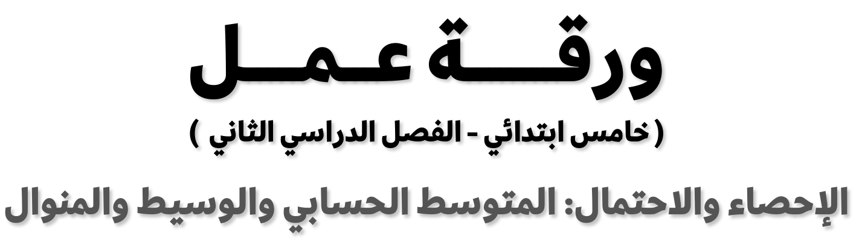

.............................................................................. :اﻻﺳﻢ
٧ - ١

اﻟﺴﺆال اﻷول: أوﺟﺪ اﻟﻤﺘﻮﺳﻂ اﻟﺤﺴﺎﺑﻲ واﻟﻮﺳﻴﻂ واﻟﻤﻨﻮال ﻟﻜﻞ ﻣﺠﻤﻮﻋﺔ ﺑﻴﺎﻧﺎت ﻣﻤﺎ ﻳﺄﺗﻲ:

٢٢ ، ٦٢ ، ٩١ ، ٩٢ ، ٣٢ ، ٢٢ ، ٩٣ ، ٢٣
١. اﻟﻤﺘﻮﺳﻂ اﻟﺤﺴﺎﺑﻲ اﻟﻮﺳﻴﻂ.........................: اﻟﻤﻨﻮال.........................:

١١ ، ٣١ ، ٢١ ، ٨ ، ٢١
........................:اﻟﻤﻨﻮال .........................:اﻟﻮﺳﻴﻂ .........................:اﻟﺤﺴﺎﺑﻲ اﻟﻤﺘﻮﺳﻂ .٢

٨٢ ، ٣٣ ، ٩٣ ، ٤٤ ، ٢٥ ، ٢٥ ، ١١
........................:اﻟﻤﻨﻮال .........................:اﻟﻮﺳﻴﻂ .........................:اﻟﺤﺴﺎﺑﻲ اﻟﻤﺘﻮﺳﻂ .٣

٥٢,٣ ، ٠٢,٤ ، ٠٥,٣ ، ٠٧,٦ ، ٥٣,٣ ، ٠٥,٣ ، ٠٥,٣
........................:اﻟﻤﻨﻮال .........................:اﻟﻮﺳﻴﻂ .........................:اﻟﺤﺴﺎﺑﻲ اﻟﻤﺘﻮﺳﻂ .٤

اﻟﺴﺆال اﻟﺜﺎﻧﻲ:ﻟﻌﺐ ﻣﺤﻤﺪ ﻟﻌﺒﺔ إﻟﻜﺘﺮوﻧﻴﺔ ﻋﺪة ﺟﻮﻻت، وأﺣﺮز اﻟﻨﻘﺎط: ٠٥١ ، ٥٤١ ، ٠٧١ ، ٧٥١ ، ٥٤١ ،
٥٥١ ، ٣٦١ ، أوﺟﺪ اﻟﻤﺘﻮﺳﻂ اﻟﺤﺴﺎﺑﻲ واﻟﻮﺳﻴﻂ واﻟﻤﻨﻮال ﻟﻠﻨﻘﺎط اﻟﺘﻲ أﺣﺮزﻫﺎ ﻣﺤﻤﺪ.

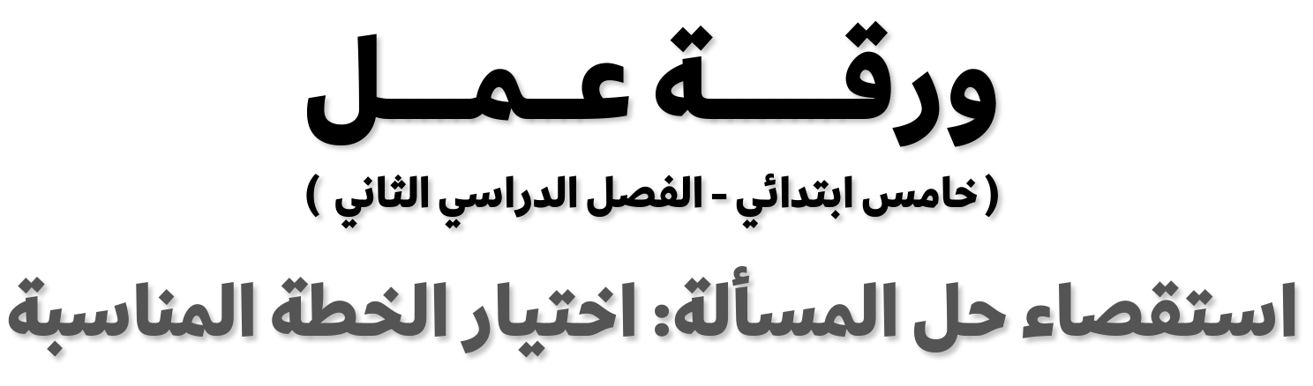
.............................................................................. :اﻻﺳﻢ
٧ - ٢

اﻟﺴﺆال اﻷول: اﺳﺘﻌﻤﻞ اﻟﺨﻄﺔ اﻟﻤﻨﺎﺳﺒﺔ ﻣﻤﺎ ﻳﻠﻲ ﻟﺤﻞ ﻛﻞ ﻣﻦ اﻟﻤﺴﺎﺋﻞ اﻟﺘﺎﻟﻴﺔ:
اﻟﺘﺨﻤﻴﻦ واﻟﺘﺤﻘﻖ ﺗﻤﺜﻴﻞ اﻟﻤﻌﻄﻴﺎت إﻧﺸﺎء ﺟﺪول

١. ﺗﺮﻳﺪ روان أن ﺗﺸﺘﺮي ﺛﻼﺛﺔ أﻗﻼم ﺛﻤﻦ ﻛﻞ ﻣﻨﻬﺎ ٤ رﻳﺎﻻت. ﻓﺈذا أﻋﻄﺖ اﻟﺒﺎﺋﻊ ٠٢ رﻳﺎ ًﻻ،
ﻓﻜﻢ ﻳﻌﻴﺪ إﻟﻴﻬﺎ؟

٢. ﻳﻤﺎرس ﺣﺴﻦ رﻳﺎﺿﺔ اﻟﻜﺎراﺗﻴﻪ ٥٤ دﻗﻴﻘﺔ ﻳﻮم اﻟﺴﺒﺖ و ٠٣ دﻗﻴﻘﺔ ﻳﻮم اﻷﺣﺪ، و٥٣ دﻗﻴﻘﺔ
ﻳﻮم اﻻﺛﻨﻴﻦ، و ٠٤ دﻗﻴﻘﺔ ﻳﻮم اﻟﺜﻼﺛﺎء. ﻛﻢ دﻗﻴﻘﺔ ﻳﺠﺐ أن ﻳﺘﺪرب ﻳﻮم اﻷرﺑﻌﺎء إذا ﻛﺎن ﻳﺮﻳﺪ
أن ﻳﺘﺪرب ٠٠٢ دﻗﻴﻘﺔ اﻷﺳﺒﻮع؟

٣. ﺷﺮﻋﺖ ﻟﻤﻴﺎء ﺣﻔﻆ ﺳﻮرة اﻟﻨﺴﺎء، ﻓﺤﻔﻈﺖ ﺻﻔﺤﺔ اﻟﻴﻮم اﻷول، وﺻﻔﺤﺘﻴﻦ
اﻟﻴﻮم اﻟﺜﺎﻧﻲ، وﺛﻼث ﺻﻔﺤﺎت اﻟﻴﻮم اﻟﺜﺎﻟﺚ. إذا اﺳﺘﻤﺮ ﻫﺬا اﻟﻨﻤﻂ، ﻓﻜﻢ ﺻﻔﺤﺔ ﺗﻜﻮن
ﻗﺪ ﺣﻔﻈﺖ ﺑﻌﺪ ٥ أﻳﺎم؟

.............................................................................. :اﻻﺳﻢ
٧ - ٣

اﻟﺴﺆال اﻷول: ﻳﺒﻴﻦ اﻟﺘﻤﺜﻴﻞ اﻟﻤﺠﺎور ﺑﺎﻷﻋﻤﺪة اﻟﻤﺰدوﺟﺔ أﻓﻀﻞ ﻧﺘﺎﺋﺞ ﺣﺼﻞ ﻋﻠﻴﻬﺎ ﺳﺒﺎح
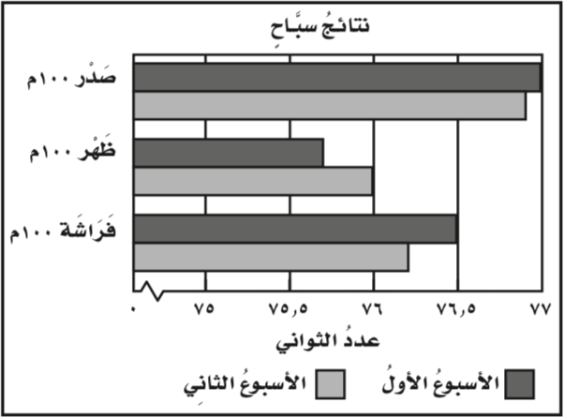
ﺛﻼث ﻓﻌﺎﻟﻴﺎت ﻣﺨﺘﻠﻔﺔ ﻟﻠﺴﺒﺎﺣﺔ ﺧﻼل أﺳﺒﻮﻋﻴﻦ.
١. ﻛﻢ ﺛﺎﻧﻴﺔ اﺳﺘﻐﺮق اﻟﺴﺒﺎح ﻟﻴﻨﻬﻲ ﺳﺒﺎق ﺳﺒﺎﺣﺔ
اﻟﺼﺪر ﻛﻞ ﻣﻦ اﻷﺳﺒﻮع اﻷول، واﻷﺳﺒﻮع اﻟﺜﺎﻧﻲ؟

٢. ﻣﺎ اﻟﻔﻌﺎﻟﻴﺎت اﻟﺘﻲ ﻃﺮل ﻓﻴﻬﺎ اﻟﺴﺒﺎح أداءه اﻷﺳﺒﻮع اﻟﺜﺎﻧﻲ؟

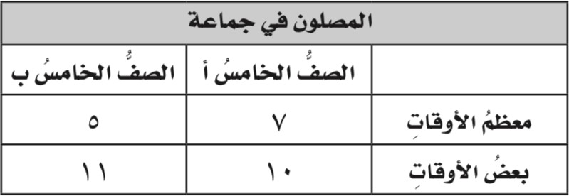
اﻟﺴﺆال اﻟﺜﺎﻧﻲ: أﺟﺮى ﻋﺜﻤﺎن ﻣﺴﺤًﺎ ﻋﲆ ﻃﻼب اﻟﺼﻒ اﻟﺨﺎﻣﺲ ﻣﺪرﺳﺘﻪ ﺣﻮل
ﻋﺪد اﻟﻄﻼب اﻟﺬﻳﻦ ﻳﺼﻠ ﻮن ﺟﻤﺎﻋﺔ.
وﻳﺒﻴﻦ اﻟﺠﺪول اﻟﻤﺠﺎور ﻧﺘﺎﺋﺞ اﻟﻤﺴﺢ.

١. ﻣﺜﻞ ﺑﺎﻷﻋﻤﺪة اﻟﻤﺰدوﺟﺔ ﺑﻴﺎﻧﺎت اﻟﺠﺪول. أي
ﻣﺠﻤﻮﻋﺔ ﺗﻌﺒﺮ ﻋﻦ اﻟﻌﺪد اﻷﻛﺒﺮ ﻣﻦ ﻃﻼب اﻟﺼﻒ
اﻟﺨﺎﻣﺲ ب وﻃﻼب اﻟﺼﻒ اﻟﺨﺎﻣﺲ أ؟

.............................................................................. :اﻻﺳﻢ
٧ - ٤

اﻟﺴﺆال اﻷول: اﻓﺘﺮض أﻧﻪ ﺗﻢ ﺗﺪوﻳﺮ ﻣﺆﺷﺮ اﻗﺮص أدﻧﺎه: ﺻﻒ اﺣﺘﻤﺎل وﻗﻮف ﻣﺆﺷﺮ اﻟﻘﺮص ﻋﻨﺪ ﻛﻞ ﻧﻤﻂ. واﻛﺘﺐ ) ﻣﺆﻛﺪ أو ﻣﺴﺘﺤﻴﻞ أو ﻗﻮي أو
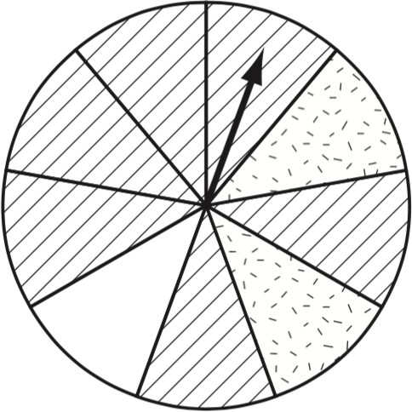
ﺿﻌﻴﻒ أو ﻣﺘﺴﺎوي اﻹﻣﻜﺎﻧﻴﺔ .(
............................................:ﻓﺎرغ أو ﻣﻨﻘﻂ أو ﻣﺨﻄﻂ .١
....................................................................:ﻣﺨﻄﻂ .٢

......................................................................:ﻣﻨﻘﻂ .٣

اﻟﺴﺆال اﻷول: ﺳﺤﺒﺖ ﺑﻄﺎﻗﺔ ﻣﻦ اﻟﻜﻴﺲ أدﻧﺎه ﻋﺸﻮاﺋﻴﺎ.
ﺻﻒ اﺣﺘﻤﺎل ﺳﺤﺐ ﻛﻞ ﺑﻄﺎﻗﺔ. واﻛﺘﺐ ) ﻣﺆﻛﺪ أو ﻣﺴﺘﺤﻴﻞ أو ﻗﻮي أو ﺿﻌﻴﻒ أو ﻣﺘﺴﺎوي
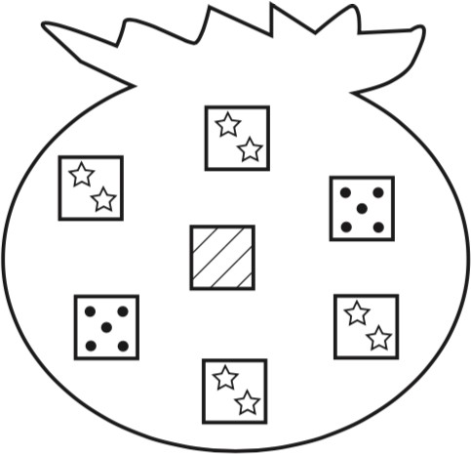
اﻹﻣﻜﺎﻧﻴﺔ (، إذا ﻛﺎن ﻋﲆ اﻟﺒﻄﺎﻗﺔ:
................................................................:ﻧﺠﻮم ﺳﺖ .١
........................................................................:ﻧﻘﻂ .٢
...................................................................:ﻧﺠﻤﺘﺎن .٣

.............................................................................. :اﻻﺳﻢ
٧ - ٥

اﻟﺴﺆال اﻷول: اﻟﻜﻴﺲ أدﻧﺎه ﺑﻄﺎﻗﺎت ﻋﻠﻴﻬﺎ ﻧﺠﻮم وأﺷﺮﻃﺔ وﻧﻘﻂ. أوﺟﺪ اﺣﺘﻤﺎل ﻛﻞ
ﺣﺪث واﻛﺘﺒﻪ ﺻﻮرة ﻛﺴﺮ أﺑﺴﻂ ﺻﻮرة:

..............................................................................................................:( ﻧﺠﻮم ) ح .١
..........................................................................................................:( أﺷﺮﻃﺔ ) ح .٢
...............................................................................................:( أﺷﺮﻃﺔ ﻟﻴﺴﺖ ) ح .٣
..............................................................................................:( أﺷﺮﻃﺔ أو ﻧﺠﻮم ) ح .٤

اﻟﺴﺆال اﻟﺜﺎﻧﻲ: إذا اﺧﺘﻴﺮ رﻗﻢ ﻣﻦ أرﻗﺎم اﻟﻌﺪد ٨٦٣٢١٤٥٧٩٣٦ ﺑﺸﻜﻞ ﻋﺸﻮاﺋﻲ، ﻓﻤﺎ اﺣﺘﻤﺎل
أن ﻳﻜﻮن زوﺟﻴﺎ؟

.............................................................................. :اﻻﺳﻢ
٧ - ٦

اﻟﺴﺆال اﻷول: اﺳﺘﻌﻤﻞ ﺧﻄﺔ إﻧﺸﺎء ﻗﺎﺋﻤﺔ ﻟﺤﻞ اﻟﻤﺴﺎﺋﻞ اﻵﺗﻴﺔ:

١. دﺧﻠﺖ ﻓﺎﺗﻦ ﻣﻜﺘﺒﺔ اﻟﻤﺪرﺳﺔ ﻓﻮﺟﺪت ﺛﻼﺛﺎ ﻣﻦ ﺻﺪﻳﻘﺎﺗﻬﺎ ﺑﻴﻦ اﻟﻄﺎﻟﺒﺎت اﻟﻤﻮﺟﻮدات.
إذا ﻛﺎﻧﺖ اﻟﻜﺮاﺳﻲ ﻣﺮﺗﺒﺔ أزواج، ﻓﺒﻜﻢ ﻃﺮﻳﻘﺔ ﻣﺨﺘﻠﻔﺔ ﺗﺴﺘﻄﻴﻊ ﻓﺎﺗﻦ أن ﺗﺠﻠﺲ إﱃ
ﺟﺎﻧﺐ إﺣﺪى ﺻﺪﻳﻘﺎﺗﻬﺎ؟

٢. ﻳﺮﻳﺪ رﻳﺎض أن ﻳﺬﻫﺐ إﱃ اﻟﻤﻜﺘﺒﺔ، وﻣﻘﺼﻒ اﻟﻤﺪرﺳﺔ، وﻣﻠﻌﺐ ﻛﺮة اﻟﻄﺎﺋﺮة.
ﺑﻜﻢ ﻃﺮﻳﻘﺔ ﻣﺨﺘﻠﻔﺔ ﻳﺴﺘﻄﻴﻊ أن ﻳﺬﻫﺐ إﱃ اﻷﻣﺎﻛﻦ اﻟﺜﻼﺛﺔ؟

٣. ﻟﺪى ﻓﻮزﻳﺔ ﺗﻨﻮرة ﺳﻮداء وﺗﻨﻮرة زرﻗﺎء، وﺣﺬاء أﺳﻮد وﺣﺬاء ﺑﻨﻲ، وﻗﻤﻴﺺ أﺑﻴﺾ وﻗﻤﻴﺺ
ﻣﺨﻄﻂ. ﻛﻢ زﻳ ﺎ ﻣﺨﺘﻠﻔﺎ ﺗﺴﺘﻄﻴﻊ أن ﺗﻠﺒﺲ؟

.............................................................................. :اﻻﺳﻢ
٧ - ٧

ﻼ اﻟﺮﺳﻢ اﻟﺸﺠﺮي، واذﻛﺮ ﻋﺪدﻫﺎ
ﺜﻞ ﺟﻤﻴﻊ اﻟﻨﻮاﺗﺞ اﻟﻤﻤﻜﻨﺔ ﻣﺴﺘﻌﻤ
اﻟﺴﺆال اﻷول: ﻣ
ﻛﻞ½ ﻣﻤﺎ ﻳﺄﺗﻲ:

١. ﻣﺎ ﻋﺪد اﻟﺨﻴﺎرات اﻟﻤﺨﺘﻠﻔﺔ إذا أردت أن ﺗﺘﻨﺎول ﻓﻄﻴﺮة ﺑﻠﺤﻢ اﻟﻐﻨﻢ أو ﻟﺤﻢ اﻟﺪﺟﺎج،
ﻣﻊ اﻟﺠﺒﻦ أو اﻟﻄﻤﺎﻃﻢ أو اﻟﺒﻄﺎﻃﺲ؟

٢. اﻟﺤﺪﻳﻘﺔ أرﺟﻮﺣﺔ وﻟﻌﺒﺔ اﻟﻘﻔﺰ وﻟﻌﺒﺔ اﻟﺴﻠﻢ اﻟﻤﻌﻠﻖ. ﺑﻜﻢ ﻃﺮﻳﻘﺔ ﻣﺨﺘﻠﻔﺔ ﺗﺴﺘﻄﻴﻊ
أن ﺗﻜﻤﻞ ﻫﺬه اﻷﻟﻌﺎب؟

٣. ﻛﻢ ﻋﺪدًا ﻣﻦ ﻣﻨﺰﻟﺘﻴﻦ ﻳﻤﻜﻦ أن ﺗﻜﻮن إذا ﻛﺎن اﻵﺣﺎد ١ أو ٢ أو ٣، واﻟﻌﺸﺮات ٥ أو ٦؟

.............................................................................. :اﻻﺳﻢ
٨ - ١

اﻟﺴﺆال اﻷول: أوﺟﺪ ﻗﻮاﺳﻢ ﻛﻞ ﻋﺪد ﻣﻤﺎ ﻳﺄﺗﻲ:
.............................................................................................................................: ٢

............................................................................................................................: ٤١

..........................................................................................................................: ٣٣

............................................................................................................................: ٧

............................................................................................................................: ٠٢

..........................................................................................................................: ٧٣

اﻟﺴﺆال اﻟﺜﺎﻧﻲ: أوﺟﺪ اﻟﻤﻀﺎﻋﻔﺎت اﻟﺨﻤﺴﺔ اﻷوﱃ ﻟﻜﻞ ﻋﺪد ﻣﻤﺎ ﻳﺄﺗﻲ:
...................... ، ....................... ، ....................... ، ....................... ، .......................: ٧

...................... ، ....................... ، ....................... ، ....................... ، .......................: ٠١

...................... ، ....................... ، ....................... ، ....................... ، .......................: ١١

...................... ، ....................... ، ..................... ، ..................... ، ﺻﻔﺮ

.............................................................................. :اﻻﺳﻢ
٨ - ٢

اﻟﺴﺆال اﻷول: أوﺟﺪ اﻟﻘﻮاﺳﻢ اﻟﻤﺸﺘﺮﻛﺔ ﻟﻜﻞ ﻣﺠﻤﻮﻋﺔ أﻋﺪاد ﻣﻤﺎ ﻳﺄﺗﻲ:

................................................................................................................: ٢٣ ، ٨ ، ٤

...........................................................................................................: ٤٢ ، ٢١ ، ٦ ، ٣

اﻟﺴﺆال اﻟﺜﺎﻧﻲ: أوﺟﺪ اﻟﻘﺎﺳﻢ اﻟﻤﺸﺘﺮك اﻷﻛﺒﺮ ) ق ، م ، أ ( ﻟﻜﻞ ﻣﺠﻤﻮﻋﺔ أﻋﺪاد ﻣﻤﺎ ﻳﺄﺗﻲ:

......................................................................................................................: ٥٤ ، ٥

......................................................................................................................: ٢٤ ، ٦

...............................................................................................................: ٠٦ ، ٤٢ ، ٢١

................................................................................................................: ٢٣ ، ٦١ ، ٤

................................................................................................................: ٠٦ ، ٠٣ ، ٥١

................................................................................................................: ٧٢ ، ٨١ ، ٩

.............................................................................. :اﻻﺳﻢ
٨ - ٣

اﻟﺴﺆال اﻷول: ﺣﺪد ﻣﺎ إذا ﻛﺎن ﻛﻞ ﻋﺪد ﻣﻤﺎ ﻳﺄت أوﻟﻴﺎ أو ﻏﻴﺮ أوﻟﻲ، وادﻋﻢ إﺟﺎﺑﺘﻚ ﺑﺎﻟﻨﻤﺎذج:
٦٩

٥٩

١٧١

٩٠٢
١٦

٩٢

٤٥

٧١١
٥٧

٨٤

٨٦

٣٤١

.............................................................................. :اﻻﺳﻢ
٨ - ٤

اﻟﺴﺆال اﻷول: أوﺟﺪ ﻛﺴﺮﻳﻦ ﻳﻜﺎﻓﺌﺎن ﻛﻞ ﻛﺴﺮ ﻣﻤﺎ ﻳﺄﺗﻲ، وﺗﺤﻘﻖ ﻣﻦ إﺟﺎﺑﺘﻚ ﺑﺎﺳﺘﻌﻤﺎل
ﻧﻤﺎذج اﻟﻜﺴﻮر أو ﺧﻂ اﻷﻋﺪاد:
٥ ٦ ٧
٨
١ ٢ ٣
٤

اﻟﺴﺆال اﻟﺜﺎﻧﻲ: اﻛﺘﺐ " ﻧﻌﻢ " إذا ﻛﺎن اﻟﻜﺴﺮان ﻣﺘﻜﺎﻓﺌﻴﻦ، واﻛﺘﺐ " ﻻ " إذا ﻟﻢ ﻳﻜﻮﻧﺎ
ﻣﺘﻜﺎﻓﺌﻴﻦ ﻛﻞ ﻣﻤﺎ ﻳﺄﺗﻲ:
١. ـــــــــ٣ـــــ = ــــــــ٦ــــــ ....................................: ٢. ـــــــــ٣ـــــ = ــــــــ٧ــــــ ....................................:
٤ ٨ ٨ ٦١
٣. ــــــــ٥ــــــ = ـــــــ٥ــ١ـــــ ....................................: ٤. ــــــــ٢ــــــ = ــــــــ٤ــــــ ....................................:
٩ ٧٢ ٣ ٥
٥. ــــــــ٥ــــــ = ـــــــ٥ــ١ـــــ ....................................: ٦. ــــــ٠ــ١ــــــ = ـــــــــ٧ـــــ ....................................:
٧ ١٢ ٣١ ٤١

.............................................................................. :اﻻﺳﻢ
٨ - ٥

اﻟﺴﺆال اﻷول: اﻣﻸ ﺑﻌﺪد ﻣﻨﺎﺳﺐ ﺑﺤﻴﺚ ﻳﺼﺒﺢ اﻟﻜﺴﺮ أﺑﺴﻂ ﺻﻮرة:
=

=
٣

٤
=

=
١

٢

اﻟﺴﺆال اﻟﺜﺎﻧﻲ: اﻛﺘﺐ ﻛﻞ ﻛﺴﺮ ﻣﻤﺎ ﻳﺄﺗﻲ أﺑﺴﻂ ﺻﻮرة، وإذا ﻛﺎن أﺑﺴﻂ ﺻﻮرة ﻓﺎﻛﺘﺐ
" اﻟﻜﺴﺮ أﺑﺴﻂ ﺻﻮرة :"
..................................................: ــــــــ١ــــــ .٢ .................................................: ــــــــ٢ــــــ .١
٤ ٣
.................................................: ــــــــ٩ــــــ .٤ .................................................: ـــــــ٢ــ١ـــــ .٣
٦١ ٠١
..................................................: ــــــــ٢ــــــ .٦ ..................................................: ــــــــ٤ــــــ .٥
٥١ ٠١

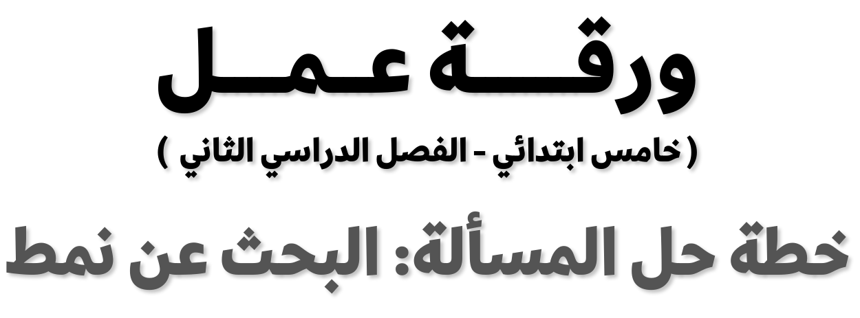
.............................................................................. :اﻻﺳﻢ
٨ - ٦

اﻟﺴﺆال اﻷول: اﺳﺘﻌﻤﻞ ﺧﻄﺔ اﻟﺒﺤﺚ ﻋﻦ ﻧﻤﻂ ﻟﺤﻞ اﻟﻤﺴﺎﺋﻞ اﻵﺗﻴﺔ: ١. زرع ﻓﺎرس ﻧﺒﺘﺎت ﺳﺘﺔ ﺻﻔﻮف ﺑﺤﺴﺐ أﻃﻮاﻟﻬﺎ؛ ﻓﺠﻌﻞ اﻟﻨﺒﺘﺎت اﻷﻃﻮل اﻟﺼﻒ
اﻷول، ﺗﻠﻴﻬﺎ اﻟﻨﺒﺘﺎت اﻷﻗﺼﺮ ﻓﺎﻷﻗﺼﺮ. ﻓﺈذا ﻛﺎن ﻃﻮل اﻟﻨﺒﺘﺔ اﻟﺼﻒ اﻷول ٠٦ ﺳﻢ،
ﻓﺄوﺟــﺪ ﻃﻮل اﻟﻨﺒﺘﺔ اﻟﺼﻒ اﻟﺴﺎدس إذا ﻋﻠﻤﺖ أن أﻃﻮال اﻟﻨﺒﺘﺎت ﺗﺰﻳﺪ أرﺑﻌﺔ
ﺳﻨﺘﻤﺘﺮات ﻋﲆ ﻣﺜﻴﻼﺗﻬﺎ اﻟﺼﻒ اﻟﺬي ﻳﻠﻴﻪ.

٢. ﻗﺎﻟﺐ ﺛﻠﺞ ﻃﻮﻟﻪ ٦,٠٤ ﺳﻢ، وﺑﻌﺪ ﺳﺎﻋﺔ أﺻﺒﺢ ﻃﻮﻟﻪ ٤,٠٤، ﺛﻢ ﺑﻌﺪ ﺳﺎﻋﺘﻴﻦ أﺻﺒﺢ ﻃﻮﻟﻪ
٢,٠٤ ﺳﻢ. ﻛﻢ ﻳﺼﺒﺢ ﻃﻮل اﻟﻘﺎﻟﺐ ﺑﻌﺪ ٠١ ﺳﺎﻋﺎت؟

٣. رﺳﻤﺖ ﺑﺎﺳﻤﺔ ﻧﺠﻮﻣﺎ ﻟﻜﻲ ﺗﻘﺼﻬﺎ ﻟﻠﻤﺸﺎرﻛﺔ ﺑﺮﻧﺎﻣﺞ ﻣﺪرﺳﻲ، وﻗﺪ ﺑﺪأت ﺑﻘﺺ ﻧﺠﻤﺔ
ﻃﻮﻟﻬﺎ ٤ ﺳﻢ، ﺛﻢ ﻗﺼﺖ ﻧﺠﻤﺔ ﻃﻮﻟﻬﺎ ٥,٣ ﺳﻢ، وأﺗﺒﻌﺘﻬﺎ ﺑﻨﺠﻤﺔ ﻃﻮﻟﻬﺎ ٣ ﺳﻢ. إذا ﺗﺎﺑﻌﺖ ﻫﺬا
اﻟﻨﻤﻂ ﻓﻜﻢ ﻳﻜﻮن ﻃﻮل اﻟﻨﺠﻤﺔ اﻟﺘﺎﻟﻴﺔ؟

.............................................................................. :اﻻﺳﻢ
٨ - ٧

اﻟﺴﺆال اﻷول: اﻛﺘﺐ أول ٣ ﻣﻀﺎﻋﻔﺎت ﻣﺸﺘﺮﻛﺔ ﻟﻜﻞ ﻣﺠﻤﻮﻋﺔ أﻋﺪاد ﻣﻤﺎ ﻳﺄﺗﻲ:

......................................................................................................................: ٥١ ، ٣

..................................................................................................................: ٢١ ، ٨ ، ٢

..................................................................................................................: ٠١ ، ٩ ، ٦

..................................................................................................................: ٨١ ، ٦ ، ٣

اﻟﺴﺆال اﻟﺜﺎﻧﻲ: أوﺟﺪ ) م ، م ، أ ( ﻟﻜﻞ ﻣﺠﻤﻮﻋﺔ أﻋﺪاد ﻣﻤﺎ ﻳﺄﺗﻲ:

........................................................................................................................: ٥ ، ٢

.......................................................................................................................: ٥١ ، ٦

................................................................................................................: ٢٣ ، ٦١ ، ٤

.................................................................................................................: ٠٢ ، ٦١ ، ٢

.............................................................................. :اﻻﺳﻢ
٨ - ٨

اﻟﺴﺆال اﻷول: ﻗﺎرن ﺑﻴﻦ اﻟﻌﺪدﻳﻦ ﻛﻞ ﻣﻤﺎ ﻳﺄﺗﻲ ﻣﺴﺘﻌﻤﻼ ) ＜ ، ＞ ، ＝ :(
٤

٥

٦
١

٢

٣

اﻟﺴﺆال اﻟﺜﺎﻧﻲ: ﺣﻞ اﻟﻤﺴﺄﻟﺔ اﻟﺘﺎﻟﻴﺔ:
١. ﺗﺮﻳﺪ ﻫﻴﺎم أن ﺗﻀﻊ ﺻﻮرا ﺛﻼﺛﺔ إﻃﺎرات ﻣﺨﺘﻠﻔﺔ، أﻃﻮﻟﻬﺎ: ـــــــ١ـــــ ٨ ﺳﻢ، ـــــــ١ــــــ ٨ ﺳﻢ،
٥ ٢ ٣
ـــــــــــــــ ٨ ﺳﻢ. وﻗﺪ ﻗﺮرت أن ﺗﺠﻌﻞ اﻹﻃﺎر اﻷﺻﻐﺮ اﻟﻮﺳﻂ ﻋﻨﺪ ﺗﻌﻠﻴﻖ اﻹﻃﺎرات ﺑﻌﻀﻬﺎ
٦
ﺑﺠﺎﻧﺐ ﺑﻌﺾ ﻋﲆ اﻟﺤﺎﺋﻂ. ﻣﺎ ﻃﻮل اﻹﻃﺎر اﻟﺬي ﺳﺘﻀﻌﻪ اﻟﻮﺳﻂ؟

